Лабораторная работа №8 по курсу «Численные методы»
Выполнил студент группы М8О-408Б-20 Шандрюк П.Н. Преподаватель: Пивоваров Д. Е.

Цель
Используя схемы переменных направлений и дробных шагов, решить двумерную начально-краевую задачу для дифференциального уравнения параболического типа. В различные моменты времени вычислить погрешность численного решения путем сравнения результатов с приведенным в задании аналитическим решением . Исследовать зависимость погрешности от сеточных параметров 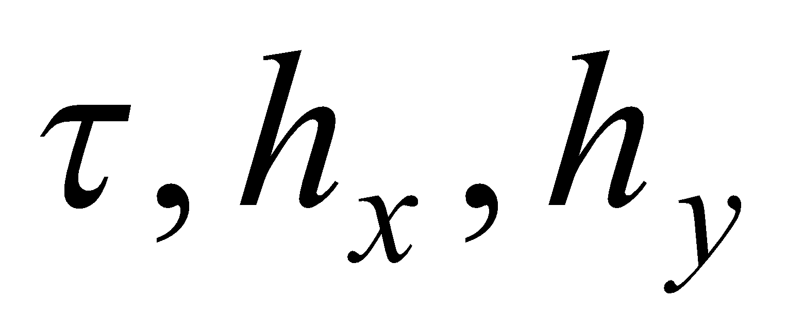.

Вариант 8
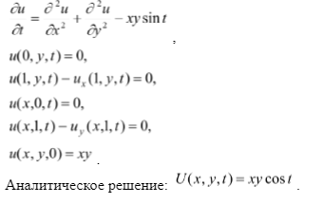

О программе
Лабораторная работа выполнена в одном файле на C++ - main.cpp. Там выполняются все вычисления и записываются в текстовый файл. Также есть файл на Python - graphics.py, в котором отрисовываются необходимые графики, предварительно прочитав данные из текстового файла.

Результаты

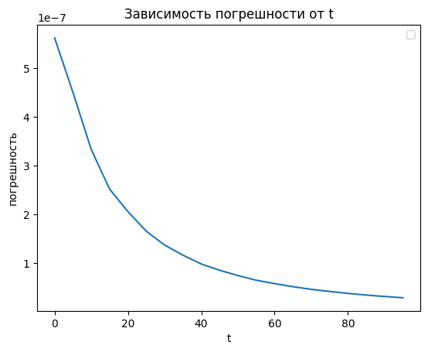
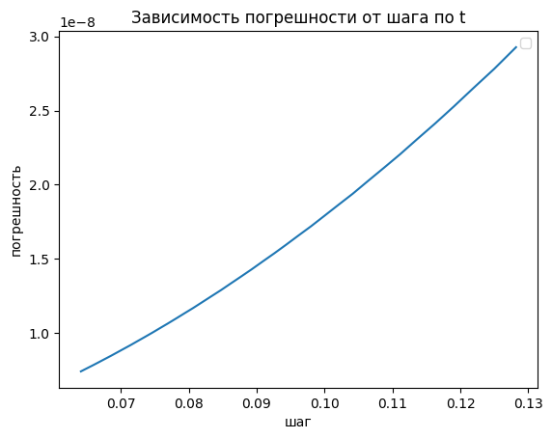
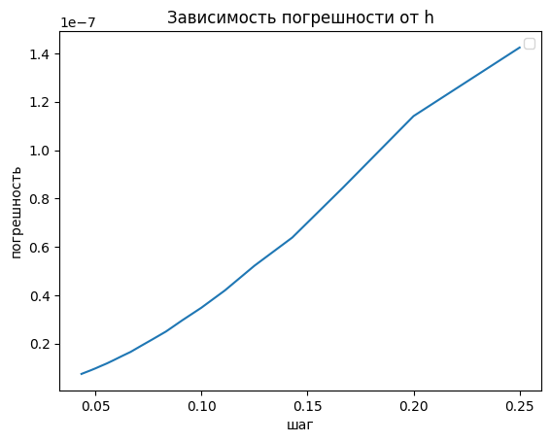

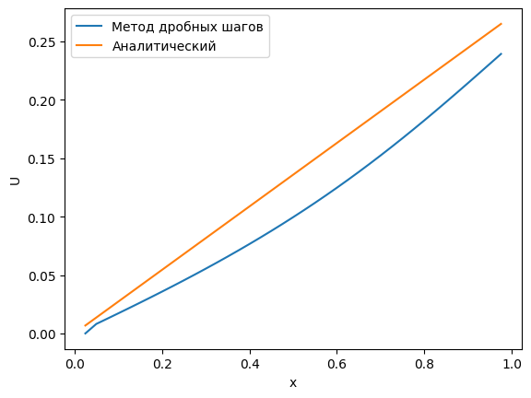

Вывод
В процессе выполнения данной лабораторной работы мною были приобретены знания в области численных методов, в частности для решения дифференциальных уравнений параболического типа. Были реализованы заданные численные методы, измерены погрешности и построены их графики, а также графики U(x).

